漫 谈 新课 标 下 的 科 学 复 习
（物 理 部 分）
缙云朝晖外国语学校 丁利光
一、回顾历年中考，明确复习方向
第一部分 试卷结构（05年国改实验区）

选择题（80分） 力学32分

题 比 物理（78分） 电学28分

简答题（60分） 分 光学4分

型 化学（62分） 热学13分

实验探究题（30分） 分 生物（46分）
配
分析计算题（30分） 地理（14分）

要 了解 120分 难 容易题 140分

求 度
理解 60分 稍难题 40分

分 分
布 应用 20分 布 较难题 20分

难度 实验区平均 0.84

系数 义乌市平均 0.85

第二部分 命题要求
立足基础 关注探究 课程标准
命题思想 命题依据 考试说明
联系实际 促进发展 教材(七---九年级)

注重对基础知识、基本技能的考查，杜绝超过课程标准要求的拔高。

命题
考查学生在实际情境中提取信息、分析和处理问题的能力，引导教学联系学生生活实际和社会实际、关注科学技术的发展。

原则
注注重对科学探究能力的考查，引导教学注重探究过程和方法，注重培

养学生科学地认识事物、分析现象和把握规律的能力。
二、扫描试卷考点
发现命题热点
寻找命题盲点
第三部分 考试条目
（删除部分）
（一）力学部分

1.液体压强公式(p=ρgh)具体计算
2.物体浮沉条件及其应用
3.斜面计算公式 增加 ：平均速度概念
4.机械效率公式及计算
5.气体的流速与压强的关系
6、压力的概念

(二)电学部分
1、电荷间的作用规律
2、装配直流电动机模型
3、电路计算仅限于两个电阻以内
4、非纯电阻电路中焦耳定律（Q=I2·R·t）计算不作要求
（三）声和光

1、感觉世界
2、 声音的发生和传播
3、凸透镜成像规律
4、电磁波
（四）热学
1、物态变化中的升华和凝华
2、利用Q=cm∆t进行的有关计算
3、有关热值的计算
4、热机

三、遵循命题趋势，优化复习策略
第四部分 复习建议
（一）注重兴趣培养 促进主动学习
1、理论联系实际，拓展学生视野
2、建立物理模型，降低思维难度
3、加强实验教学，充分利用现代化教学手段
（二）加强学法指导 提高学习效率

1、学会关注生活，体验学有所用
2、构建知识体系，把握知识脉络
3、加强合作学习，培养探究能力

四、知识体系

力学知识结构：
质量和密度 G=mg ρ=m/v
力 运动和力v=s/t
压力和压强P=F/S
学 浮力F浮=ρ液gv排

功和功率w=FS P= W/t
杠杆、滑轮和滑轮组F1·l1=F2·l2

电学知识结构：

电路组成、状态、及连接方式

主要概念： 电流、电压、电阻、电功、电功率
电

欧姆定律、焦耳定律
现 主要规律
象 串并联电路特点

主要仪器：电压表、电流表、滑动变阻器

主要应用：家庭电路、安全用电

磁
主要概念：磁性、磁体、磁化、磁场、磁感线

现 磁极间作用规律

象 主要规律
电生磁—电动机

磁生电—发电机（电磁感应
）

气态
热学知识结构

汽化吸热
液化放热
温度
做功（能的转化）
主要热学量
改变热能的方法
升华吸热
凝华放热
热量
液态
内能
（能的转移）
熔化吸热
凝固放热
传导
对流
辐射
热传递
热值
比热容

固态

波

声波
光波
电磁波

真空中光速：3X10⁸米/秒

光的传播
在同种均匀介质中沿直线传播

镜面反射
平面镜成像规律
光的反射

漫反射
光的反射定律

空气 其他：入射角﹥折射角
光的折射

其他 空气：入射角﹤折射角

寻找知识的整合点——大气大气压强
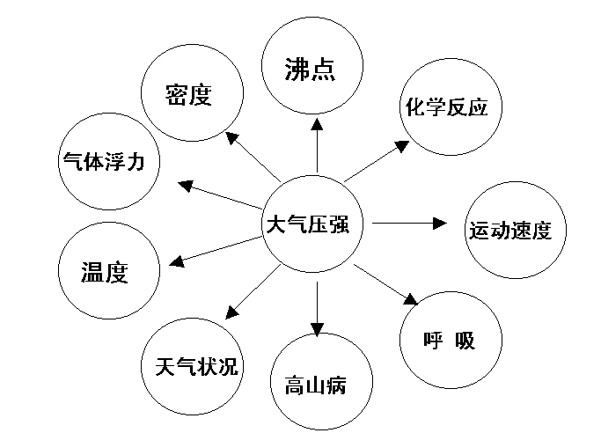

五、避免题海战术 提倡精讲精练
不超纲

三个不 不超难
习题精选注意点 不重复

系统性
典型性
密切性
新颖性
四个性

贴近学生生活实际型

概念、公式、规律密集型
试 题 类 型
现实、实验、分析探究型

知识、能力、综合考察型

贴近学生生活实际型：

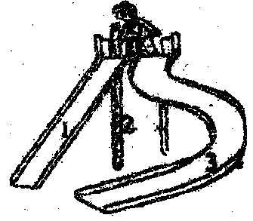
1、小明分别沿三条路径滑到地面（如图所示）。在不考虑空气阻力和摩擦的情况下，滑到地面的速度最大的路径是
A.1

B.2
C.3
D.都一样

2、某位老师在火车站乘出租车到
金华五中参加科学复习研讨会,车
TAXI
车费发票
在平直公路上匀速行驶时的牵引
力为3 103N,如图为它乘车到达目
车号 E. U-8888
日期 05-12-27
上车 10：00
下车 10：05
单价 2.00元
里程 6.0km
金额 16.00元

的地时的车费发票,求:
（1）出租车行驶的速度。
（2）出租车在这段时间内的牵引力功率。

3、张拥酷爱绘画，下图是他画的在上、下温度一致的湖水中，鱼儿戏水时吐出小气泡的情景，有人指出他画的气泡的情况不符合实际，请根据你所学的物理知识指出正确的画法，并指出这样画的物理依据。
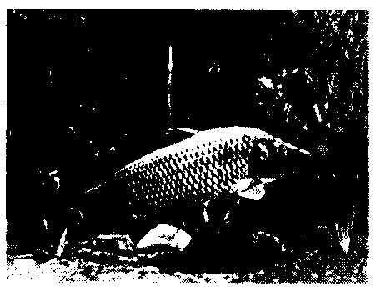

4、电路中电流过大会引起火灾。如图所示的家庭电路中，导致电流过大的
原因是： 。
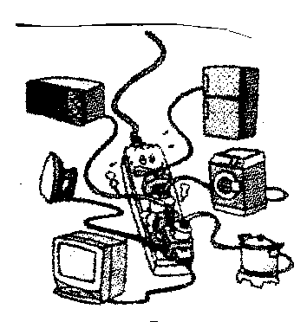

5、一只小猫正在平面镜前欣赏自己的全身像，此时，它所看到的全身像是（ ）
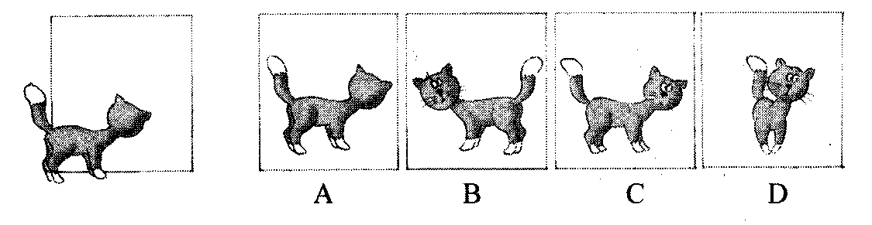

6、如图所示，雨后的夜晚，路上有些积水，甲、乙两同学在较暗的月光下，在路上相向而行。甲同学看到的现象是水面比路面亮。那么乙同学看到的现象是怎样的？请你对乙同学看到的现象用学过的物理知识进行解释。

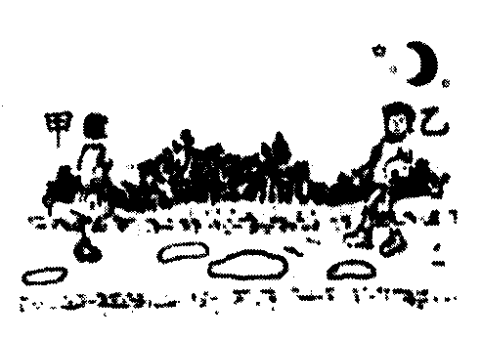

7、火柴可以擦燃，也可以放在火上点燃，前者是用_______方式使火柴头温度升高而点燃的，后者是用_______方式使火柴头温度升高而点燃的。

概念、公式、规律密集型：

1、下图所示的自行车，从它的结构和使用来看，它应用了许多好多科学知识。下列有关它的说法中不正确的是（ ）
A、车座的设计应用了压强的知识
B、捏紧刹车把手减速是为了使惯性不存在
C、车铃应用了声音发生和传播的知识
D、轮胎和脚蹬做有凹凸不平的花纹是为了增大摩擦

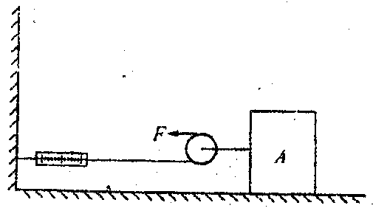
2、如图所示,重为100牛的物体A在水平拉力F的作用下，沿水平面以0.4米/秒的速度作匀速直线运动,弹簧秤的示数为5牛顿。不计滑轮、绳子、弹簧秤的重力，忽略绳子与滑轮间的摩擦。则
A.物体A受到水平的摩擦力为5牛
B.拉力F的功率为4瓦
C.若物体A匀速运动2秒钟,拉力F做功为4焦
D.物体A受到的支持力和物体A对水平面的压力是一对平衡力
4、如图所示，在定滑轮两边分别挂上实心的铁球A、B,并使
A球浸没在左杯的水中，B球浸没在右杯的酒精中（已知
水
酒精
水的密度比酒精大），此时定滑轮恰好保持静止平衡状态。
若将水杯、酒精杯同时撤掉，则定滑轮将

A、仍保持静止平衡状态
C、向顺时针方向转动
B、向逆时针方向转动
D、无法判断

现实、实验、分析探究型

1、为了研究物质的某种特性，某同学利用水和
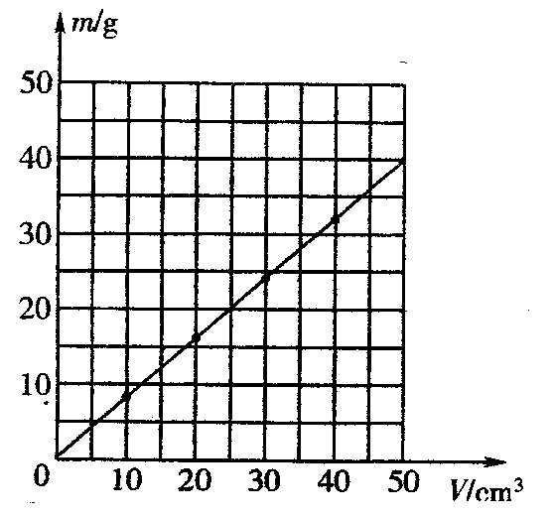
酒精进行实验探究，测得如下数据：
实验  序号 | 水 | 酒 精
 | 体积V/cm3 | 质量 m/g | 体积 V/cm3 | 质量 m/g
1 | 10 | 10 | 10 | 8
2 | 20 | 20 | 20 | 18
3 | 30 | 30 | 30 | 24
4 | 40 | 40 | 40 | 32

（1）在如图方格纸中已画出了酒精质量随体积变化的图像,请你画出水的质量随体积变化的图像。
（2）通过对数据或图像的分析，可以得到：
结论1：同种物质，质量与体积的比一般是 （选填“相同”或“不同”）的；
结论2：不同物质，质量与体积的比一般是 （选填“相同”或“不同”）的。
（3）科学上通常用 这个量来表示物质的这种特性。
（4）体积为50cm3的水的质量是 g。
2、右下图为研究焦耳定律的实验装置，瓶中装着煤油，甲瓶中的电阻大于乙瓶。则：（1）通电一段时间后，两玻璃管中的液面如图所示，由此可得出在_____ 和_____都相同的情况下，____越大，电阻丝放出的热量就越多。（2）向左移动滑动变阻器的滑片P后，保持与实验（1）相同的通电时间，结果发现
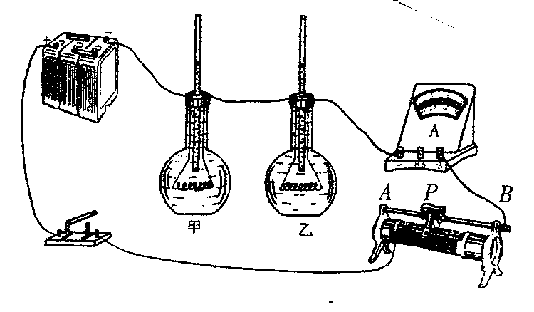
两根玻璃管中的油面上升的高度均分别比
实验（1）中上升了很多，说明___
和____
都相同的情况下，_____越大，电阻丝放出
的热量就越多。

3、在实验中，小明将一个4欧的电阻和一个6欧的电阻串联起来，接在12伏的电源中，请你替小明算一算，这两个电阻两端的电压各是多少？要求如下：（1）写出解题思路。（2）接上述思路解出此题。（3）再用另一种思路解出此题。
4、学校学生宿舍走廊的路灯，灯泡容易损坏，经常需要更换。电工小段在原来电灯的位置，接入了两盏与原来一样的白炽灯。同学们注意到灯很长一段时间没有坏，而且这两盏灯的亮度比原来用一盏灯时要暗，由此：
（１）同学们猜想这两盏灯的连接方式是如图所示甲乙两图中的一种，你认为正确的是______图，你判断的依据是_________。
（２）现有电池组、小灯泡、开关、导线等器材（器材不限），请你利用这些器材来模拟检验你的判断。在实验中你主要观察什么？画出模拟的电路图。
（３）电工小段这样做______省电（填“能”
或“不能”。理由：___。
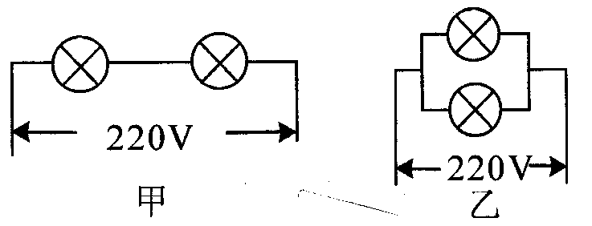

知识、能力、综合考察型

1、如图所示，绳子的一端固定，另一端绕 过一个重为G的油桶，在绳子的自由端用大小不变的水平拉力F，使油桶沿水平地面匀速滚动了一段距离
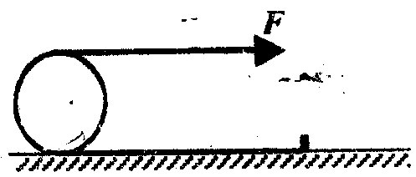
S。在此过程中，拉力F所做的功为：
A.FS B. GS
C.(F+G)S D.2FS

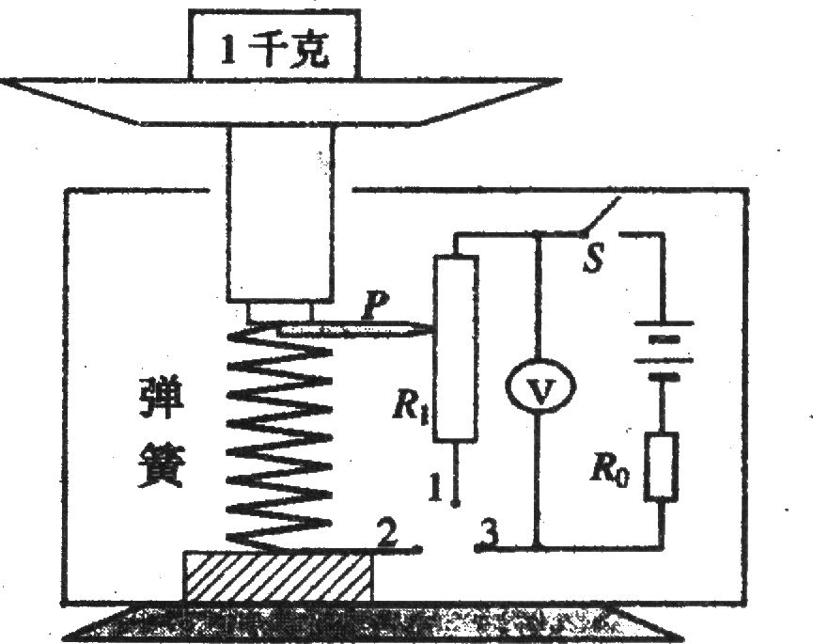
2、下图是小明自制电子秤的原理示意图。托盘、轻弹簧上端和金属滑片P固定一起(弹簧的电阻不计)。
(1)电路设计：要使电子秤能正常工作。
下列电路连接正确的是
A．点“1”与点“2”连接
B．点“1”与点“3”连接 C．点“2”与点“3”连接
(2)故障排除：小明在正确完成电路连接后。闭合电键S，
改变托盘中物体的质量，发现电压表有示数．但始终不变，
发生故障的原因可能是
A．R0断路 B．R1短路
C．电压表短路 D．金属滑片P处断路
(3)刻度调试：①调零：在托盘中无物体时，使金属滑片P处于Rl最上端．此时电压表的示数为零。②标度：每次向托盘中增加100克的砝码，在电压表指针所指位置的刻度盘上标出相应的质量值。 当将1千克的物体放在托盘中。金屑滑片P刚好指在距R1上端l／3处(如图)，计算回答“l千克”应标在电压表多少伏的位置上?(电阻R0=5欧，电阻R1=15欧，电源电压U=3.0伏，电压表的量程为 0～3.0伏)
3、图为牲畜自动饮水器的示意图。A是储水箱，K为出水口，它的横截面积为6×10－4米2，出水口处有活塞，受到水压强为5×103帕，活塞杆KB的质量为100克，细杆OC可绕O点转动，浮球重0.5牛，体积为4.5×10－4米3，当浮球的体积浸水中1/3时，细杆OBC水平（不考虑细杆OBC的重
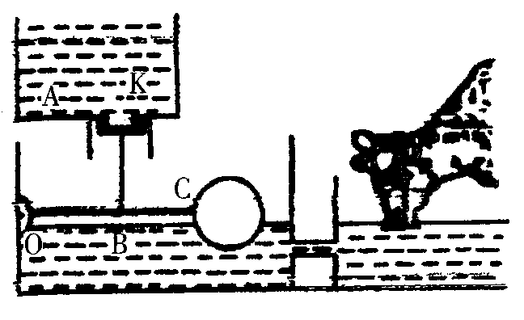
力），K处的活塞就可将出水口关闭。（g取10牛/千克ρ水=1.0×103千克/米3）求：（1）水箱中水的深度。
（2）出水口处活塞受到水的压力是多少？
（3）细杆OBC水平时，浮球受到的浮力。
（4）若球心到O点的距离是1.2 米，则
细杆OBC水平时，B点离O的距离是多少？

